AUDITO, VERTINIMO IR NEMOKUMO INFORMACINĖS SISTEMOS PRIEŽIŪROS, PALAIKYMO IR VYSTYMO PASLAUGOS

TECHNINĖ SPECIFIKACIJA

- ĮVADINĖ INFORMACIJA

  - Perkančioji organizacija

Priežiūra, palaikymas ir vystymas bus teikiamos Audito, apskaitos, turto vertinimo ir nemokumo valdymo tarnybai prie Lietuvos Respublikos finansų ministerijos. Priežiūros, palaikymo ir vystymo paslaugos skirtos Audito, vertinimo ir nemokumo informacinei sistemai.

  - Techninėje specifikacijoje naudojamos sąvokos ir sutrumpinimai

1 lentelė
Terminas/ Trumpinys | Aprašymas
AVNIS, Sistema | Audito, vertinimo ir nemokumo informacinė sistema
AVNT, Perkančioji organizacija | Audito, apskaitos, turto vertinimo ir nemokumo valdymo tarnyba prie Lietuvos Respublikos finansų ministerijos
Tiekėjas, Paslaugų teikėjas | Asmuo pagal paslaugų teikimo sutartį teikiantis AVNIS priežiūros, palaikymo ir vystymo paslaugas Perkančiajai organizacijai
LITEKO | Lietuvos teismų informacinė sistema
VSDFV | Valstybinio socialinio draudimo fondo valdybos prie Socialinės apsaugos ir darbo ministerijos informacinė sistema
ESF IS | Europos Sąjungos struktūrinės paramos kompiuterinės informacinės valdymo ir priežiūros sistema
LĮS | Licencijų informacinė sistema
VIISP | Valstybės informacinių išteklių sąveikumo platforma
JAR | Juridinių asmenų registras
GR | Gyventojų registras
NTR | Nekilnojamo turto registras
ĮKNR | Įtariamųjų, kaltinamųjų ir nuteistųjų registras
IS | Informacinė sistema
ES | Europos sąjunga
LAR | Lietuvos auditorių rūmai
KDV | Kompiuterizuota darbo vieta

  - Esamos padėties aprašymas

    - AVNIS yra Microsoft .NET technologijų platformoje sukurta Web aplikacija, kurios duomenys saugomi reliacinėje DB, veikiančioje SQL Server 2014 Standard RDBVS (SQL Server Database Engine komponentas).
    - Visi AVNIS komponentai įdiegti ir veikia virtualizuotoje Valstybės debesijos paslaugų teikėjo infrastruktūroje. AVNIS bendrai dedikuotos 5 VM. Naudojama virtualizacijos platforma – Microsoft Hyper-V, operacinė sistema – Microsoft Windows Server 2016, žiniatinklio serveris (angl. Web Server) – Microsoft Internet Informaction Services 10.0.
    - AVNIS veikia 24/7 režimu. Rezervinės kopijos daromos automatiškai kiekvieną naktį (22:00 Lietuvos laiku).
    - Pagrindiniai infrastruktūros techniniai parametrai (vienos tipinės VM):
      - 4 x vCPU (Xenon E5-2667 V4)
      - 16GB RAM
      - 200 GB SSD tipo diskinė erdvė
    - Techninės infrastruktūros palaikymą užtikrina Valstybės debesijos paslaugų teikėjo infrastruktūros savininkas, AVNIS administruoja Perkančiosios organizacijos specialistai.
    - AVNIS funkcinę struktūrą sudaro šie funkciniai posistemiai ir moduliai:
      - Procesų duomenų tvarkymo posistemis. Posistemį sudaro šie moduliai:
      - Įmonių bankroto procesų duomenų tvarkymo modulis;
      - Įmonių restruktūrizavimo procesų duomenų tvarkymo modulis;
      - Fizinių asmenų bankroto procesų duomenų tvarkymo modulis;
      - Turto vertinimų duomenų tvarkymo modulis;
      - Audituojamų subjektų ir auditų duomenų tvarkymo modulis.
      - Asmenų sąrašų tvarkymo posistemis. Posistemę sudaro šie moduliai:
      - Bendro sistemoje naudojamų fizinių asmenų sąrašo tvarkymo modulis;
      - Bendro sistemoje naudojamų juridinių asmenų sąrašo tvarkymo modulis;
      - Nemokumo administratorių sąrašų tvarkymo modulis;
      - Auditorių ir audito įmonių sąrašų tvarkymo modulis;
      - Vertintojų ir išorės vertintojų sąrašų tvarkymo modulis.
      - Bankroto administratorių atrankos posistemis. Posistemį sudaro šie moduliai:
      - Teismų vykdomas atrankos modulis;
      - Atrankos skelbimų modulis;
      - Sutikimų teikimo modulis;
      - Statistinės informacijos generavimo modulis;
      - Pretendentų egzaminavimo posistemis.
      - Pranešimų posistemis;
      - Statistikos posistemis;
      - Integracijos su kitomis sistemomis posistemis;
      - Sistemos administravimo posistemis.

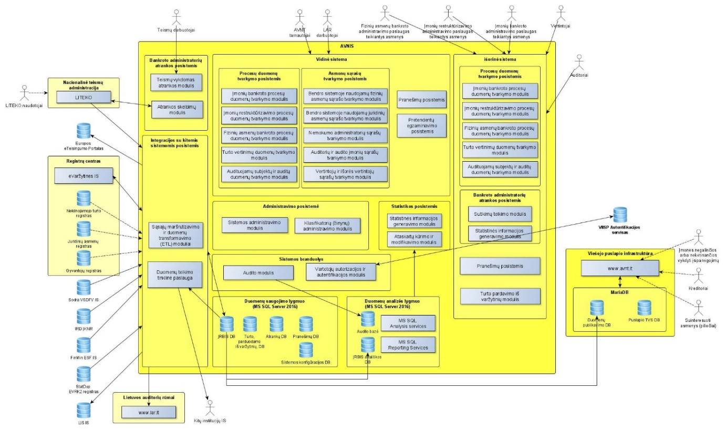
1 pav. AVNIS struktūra

    - AVNIS integracijos su kitomis sistemomis:
    - Integracinė sąsaja su JAR;
    - Integracinė sąsaja su GR;
    - Integracinė sąsaja su NTR;
    - Integracinė sąsaja su ĮKNR;
    - Integracinė sąsaja su LITEKO;
    - Integracinė sąsaja su VSDFV;
    - Integracinė sąsaja su ES finansinės paramos IS;
    - Integracinė sąsaja dėl e.Varžytynių su AIS;
    - Integracija su elektroninių valdžios vartų portalu;
    - Universali integracinė sąsaja;
    - Integracinė sąsaja su Europos e. teisingumo portalu;
    - Integracinė sąsaja su LĮS;
    - Integracinė sąsaja su LAR svetaine;
    - Integracinė sąsaja su Statistikos departamento svetaine;
    - Integracinė sąsaja su AVNT svetaine.

- PASLAUGŲ TEIKIMO SUTARTIES UŽDAVINIAI

  - Bendrasis uždavinys

Pagrindinis numatomos sudaryti paslaugų teikimo sutarties tarp Tiekėjo ir Perkančiosios organizacijos (toliau – Sutartis) uždavinys yra užtikrinti stabilų, nenutrūkstamą ir efektyvų AVNIS, įskaitant sąsajas su kitomis išorinėmis sistemomis, veikimą, atliekamų funkcijų atitikimą LR teisės aktams bei veiklos poreikiams.

  - Konkretūs uždaviniai

AVNIS priežiūros, palaikymo ir vystymo paslaugos turės būti teikiamos 36 mėnesių laikotarpiu nuo Sutarties įsigaliojimo dienos ir bendra AVNIS priežiūros, palaikymo ir vystymo paslaugų trukmė negali būti ilgesnė kaip 36 (trisdešimt šeši) mėnesiai.

- PASLAUGŲ APIMTIS

  - Sutarties įgyvendinimo metu Tiekėjas turės teikti AVNIS ir AVNIS informacijos atvaizdavimo AVNT.LT puslapyje (SQL užklausos) modulio priežiūros, palaikymo ir vystymo paslaugas. AVNIS priežiūros, palaikymo ir vystymo metu AVNIS darbai atliekami:
    - AVNIS vystymo darbai pagal pateiktus darbų užsakymus už sutartą valandinį vystymo darbų įkainį.
    - AVNIS priežiūros ir palaikymo darbai pagal 4.2 punkte detalizuotas priežiūros ir palaikymo darbų sąlygas už sutartą mėnesinį mokestį.
  - Maksimalus užsakomų AVNIS vystymo darbų valandų kiekis 2000 val..
  - Perkančioji organizacija neįsipareigoja užsakyti maksimalaus kiekio AVNIS vystymo darbų valandų per Sutarties laikotarpį.

- REIKALAVIMAI SUTARTIES VYKDYMO VEIKLOMS

  - Reikalavimai AVNIS vystymo paslaugoms::
    - Teikiant Paslaugas atliekami AVNIS vystymo darbai pagal AVNIS vystymo darbų užsakymus tokia tvarka:
      - Paslaugų teikėjas pagal perkančiosios organizacijos pateiktą pasirašytą AVNIS vystymo darbų užsakymą atlieka numatytus darbus. AVNIS vystymo darbų užsakyme nurodomas darbų turinys, vertė ir atlikimo terminas. Vykdant konkretų darbų užsakymą, esant poreikiui, Paslaugų teikėjas sudaro, suderina ir pasitvirtina su Perkančiąja organizacija darbų užsakymo analizės dokumentą. Paslaugų teikėjo atliktų darbų vertė neturi viršyti numatytos vystymo darbų užsakyme.
      - Tinkamai atlikus AVNIS vystymo darbų užsakymą ir gavus pritarimą iš Perkančiosios organizacijos, Paslaugų teikėjas pateikia darbų atlikimo aktą kuriame nurodomi atlikti darbai. Perkančioji organizacija įsipareigoja pasirašyti darbų atlikimo aktą per 10 kalendorinių dienų, arba argumentuotai raštiškai nurodyti darbų trūkumus.
      - Perkančiajai organizacijai patvirtinus darbų atlikimo aktą, Paslaugų teikėjas pateikia Perkančiajai organizacijai sąskaitą – faktūrą.
      - Perkančiajai organizacijai nepasirašius darbų atlikimo akto, Paslaugų teikėjas pataiso pagal pareikštas pastabas atliktus darbus ir iš naujo pateikia Perkančiajai organizacijai. Jeigu Paslaugų perdavimo metu arba garantiniu metu paaiškėja, kad Paslaugos ar dalis jų neatitinka reikalavimų, Paslaugų teikėjas įsipareigoja trūkumus pašalinti per 10 kalendorinių dienų.
      - Paslaugų teikėjas sutartyje numatytas AVNIS vystymo paslaugas teikia informaciniais kanalais, nuotolinio prisijungimo būdu arba sistemos eksploatacijos vietoje.

  - Reikalavimai AVNIS priežiūros ir palaikymo paslaugoms:

    - Perkančiosios organizacijos paskirti atsakingi asmenys AVNIS priežiūros ir palaikymo darbus turi inicijuoti per Tiekėjo palaikymo tarnybą (angl. Help Desk), sutrikimus registruojant šiais būdais:
      - per Web sąsaja;
      - elektroniniu paštu;
      - fiksuoto ir/ar mobilaus ryšio telefonais.
    - Paslaugų teikėjo teikiamos priežiūros ir palaikymo paslaugos:
      - Sistemos klaidų, sutrikimų, incidentų šalinimas;
      - Sistemos naudotojų konsultavimas telefonu ir / ar el. paštu;
    - smulkių Sistemos pataisymų, neatitikimų šalinimo realizavimas.
    - Už mėnesinį priežiūros ir palaikymo mokestį suteikiama iki 30 priežiūros ir palaikymo darbo valandų per mėnesį.
    - Sistemos klaidų klasifikavimas:
    - Kritinės klaidos – tai bet kokios Sistemos darbą trikdančios klaidos ir Sistemos darbo sutrikimai, kai dėl jų atsiradimo Sistemos vartotojai negali naudotis Sistema. Tokioms Sistemos klaidoms ar jos darbo sutrikimams yra priskiriamas aukštas prioritetas ir jos Tiekėjo šalinamos per pagrįstai trumpiausią laikotarpį, bet ne ilgesnį nei 8 darbo valandos.
    - Kitos klaidos – Sistemos darbo tiesiogiai netrikdančios klaidos. Tokioms Sistemos klaidoms yra priskiriamas vidutinis arba žemas prioritetas. Jos Vykdytojo šalinamos per pagrįstai trumpiausią laikotarpį, bet ne ilgesnį nei 5 darbo dienos.
    - Perkančiosios organizacijos atstovas, įvertinęs Sistemos klaidos prioriteto reikšmę, nurodo ją klaidos apraše kartu nurodydamas: detalų klaidos aprašymą, klaidos susidarymo scenarijų bei kitą informaciją, galinčią padėti greičiau suvokti klaidos priežastis ir ją ištaisyti. Paslaugų teikėjui pageidaujant, Perkančiosios organizacijos atstovas taip pat turi nurodyti KDV technines charakteristikas, operacinę sistemą bei jos versiją ir įdiegtus pataisymus, trečiųjų šalių programinius produktus, įdiegtus tame pačiame kompiuteryje, bei jų versijas.
    - Priežiūros ir palaikymo terminai:
Prioritetas | Reakcijos laikas | Pašalinimo laikas
aukštas | 2 valandos darbo laiku | Ne daugiau kaip 8 d. val.
vidutinis | 4 valandos darbo laiku | Ne daugiau kaip 3 darbo dienos
žemas | 8 valandos darbo laiku | Ne daugiau kaip 5 darbo dienos

    - Priežiūros ir palaikymo darbų produktas vadinamas nauja Sistemos versija. Kiekvienas naujas priežiūros ir palaikymo darbų inicijavimas turi remtis naujausia versija.
    - Naujos Sistemos versijos su ištaisytomis klaidomis sudėtis ir kokybė turi atitikti klaidos aprašymą.
    - Sistemos klaidų ištaisymą priima ir (reikalaujant bent vienai iš šalių) perdavimo-priėmimo aktą pasirašo atitinkamus įgaliojimus turintys abiejų šalių atstovai.
      - Paslaugų teikėjas sutartyje numatytas paslaugas teikia informaciniais kanalais, nuotolinio prisijungimo būdu arba sistemos eksploatacijos vietose. Paslaugų teikėjo darbuotojai atvyksta į eksploatacijos vietą (on-site) tuo atveju, jei incidento sukelto funkcionavimo sutrikimo negalima pašalinti Klientą konsultuojant informaciniais kanalais ar sprendžiant nuotolinio prisijungimo būdu.

- SPECIFINIAI REIKALAVIMAI
  - Tiekėjas įsipareigoja užtikrinti atitiktį organizaciniams ir techniniams kibernetinio saugumo reikalavimams, kaip tai nurodyta Lietuvos Respublikos Vyriausybės 2018 m. gruodžio 5 d. nutarimo Nr. 1209 „Dėl Lietuvos Respublikos Vyriausybės 2018 m. rugpjūčio 13 d. nutarimo Nr. 818 „Dėl Nacionalinės kibernetinio saugumo strategijos patvirtinimo“ pakeitimo“ 1.3 papunkčiu patvirtintame Organizacinių ir techninių kibernetinio saugumo reikalavimų, taikomų kibernetinio saugumo subjektams, apraše.
  - Tiekėjas įsipareigoja laikytis Perkančiosios organizacijos reikalavimų dėl saugaus darbo su AVNIS, kaip tai nurodyta sistemos saugos nuostatuose.
  - Visi rezultatai ir su jais susijusios teisės, įgytos vykdant Sutartį, įskaitant autorines ir kitas intelektinės ar pramoninės nuosavybės teises, yra Perkančiosios organizacijos nuosavybė, kurią Perkančioji organizacija gali naudoti, publikuoti, perleisti ar perduoti kaip mano esant tinkama ir be jokių geografinių ar kitų apribojimų.
  - Tiekėjas įsipareigoja be raštiško išankstinio Perkančiosios organizacijos sutikimo neatskleisti jokiam kitam asmeniui (išskyrus nurodytus šios techninės specifikacijos 5.5 punkte) iš Perkančiosios organizacijos vykdant sudarytą Sutartį gautos informacijos, duomenų, gautų dokumentų turinio nepriklausomai nuo to, kokiu būdu ir forma (žodine, rašytine, elektronine, kita) tokia informacija, duomenys, dokumentai Tiekėjui buvo pateikti ar jis juos sužinojo vykdydamas Sutartį. Ši nuostata galioja net ir nutraukus sudarytą Sutartį ar jai pasibaigus.
  - Tiekėjas turi teisę teikti informaciją, duomenis, dokumentus tik asmenims, kurie pagal sudarytą su Perkančiąja organizacija Sutartį, teisės aktų reikalavimus (pagal darbo sutartį, įgaliojimą, subrangos sutartį ar kitu teisėtu pagrindu) Tiekėjo ir Perkančiosios organizacijos paskirti vykdyti Sutartį. Sutarties turinys tokiems asmenims atskleidžiamas tik tiek, informacijos ir duomenų suteikiama tokia apimtimi, kiek tai būtina Sutarties vykdymo tikslais.
  - Tiekėjas ir jo paskirti vykdyti Sutartį asmenys privalo pasirašyti Perkančiosios organizacijos pateikto turinio konfidencialumo pasižadėjimus.

____________________

